Ng c 2025-26
Forløb: Hvordan smager din kakao?

Hvorfor har Ghana 2 regntider?

Opgave 1: Ghanas klimaplantebælte

- Find Ghana på nedenstående kort og aflæs klimazonen samt plantebæltet
- Kig på nedenstående Vahls skema. Hvad kendetegner tropisk klima og regnskov?

Klik ind på linket og vælg Ghana:
https://goforlag.dk/atlas/kort/klimastationer

- Tag skærmbillede af hydrotermfiguren og sæt den ind - passer det med kendetegnene for tropisk klima og regnskov?
- Hvornår på året ses Ghanas to regntider?

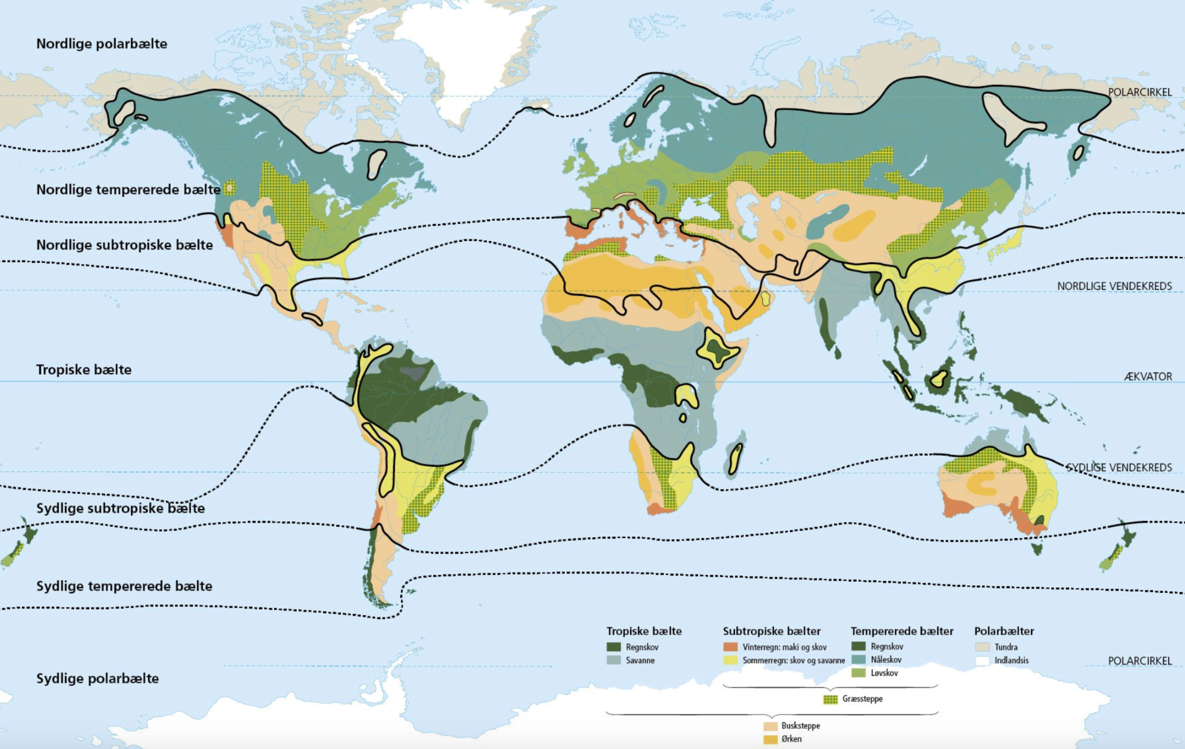
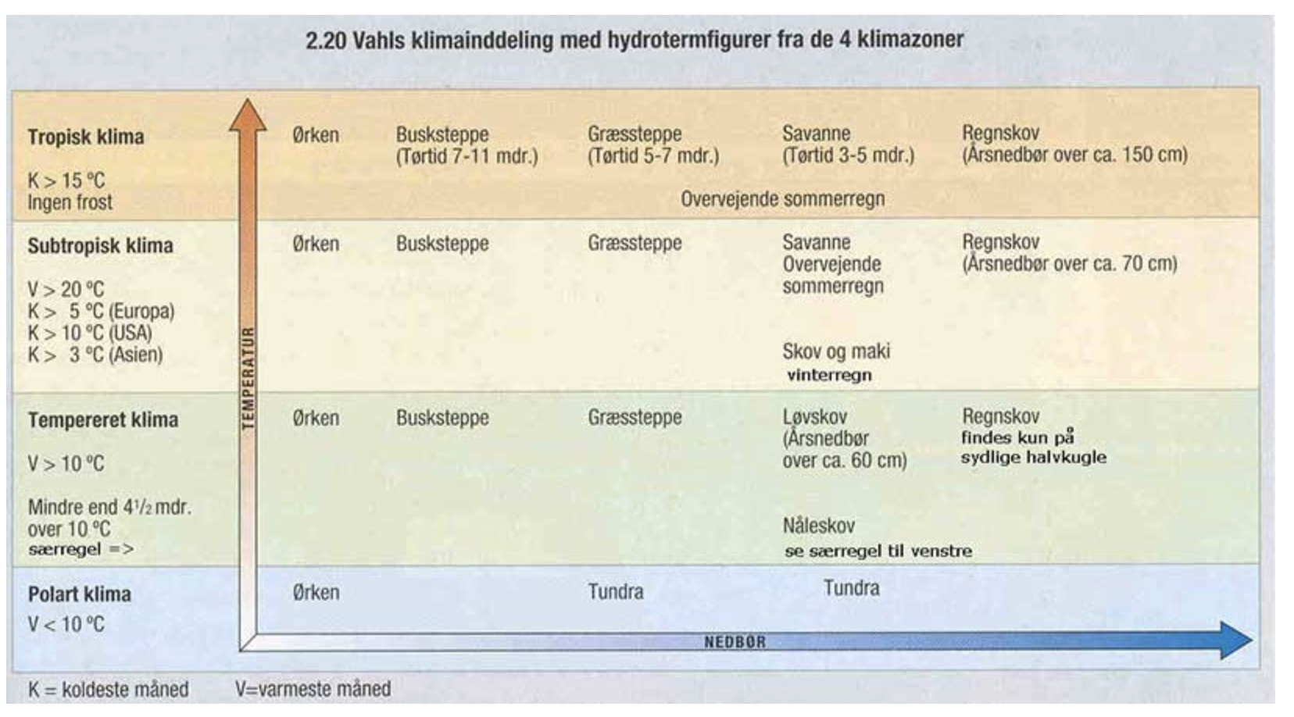

Undersøgende spørgsmål

Hvad viser figuren? - den viser mange ting…….hvad fx?
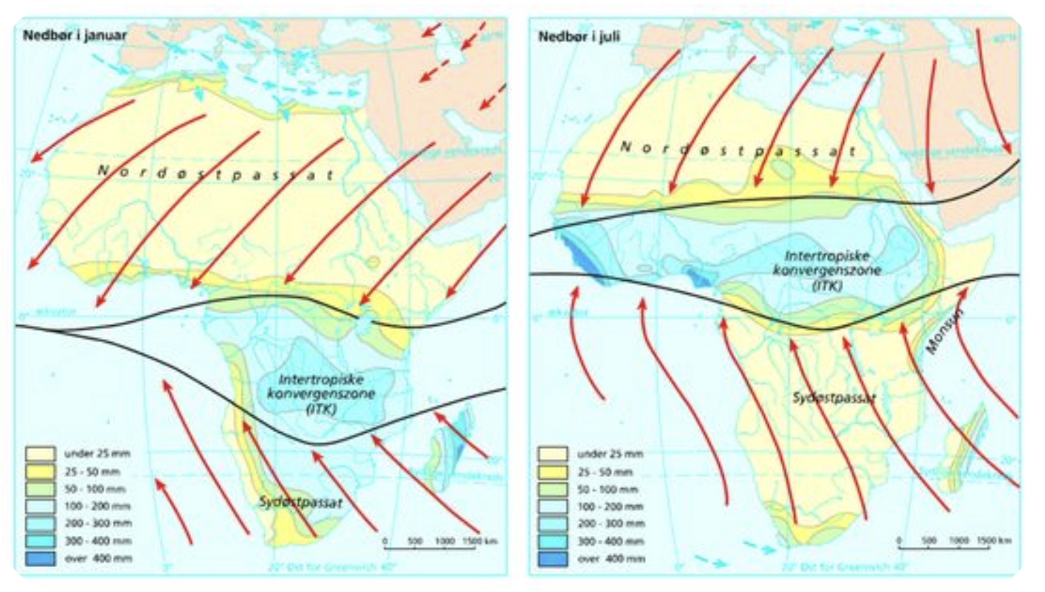

Hypotese
Kom med en hypotese om hvorfor ITK-zonen flytter sig

Opgave 2: Hvorfor bevæger Zenit sig mellem de to vendekredse?
Kig på nedenstående figur og se videoen https://www.youtube.com/watch?v=WgHmqv_-UbQ og forklar:
- Hvorfor vi har årstider
- Hvorfor kan solen ikke stå i zenit i Dk?

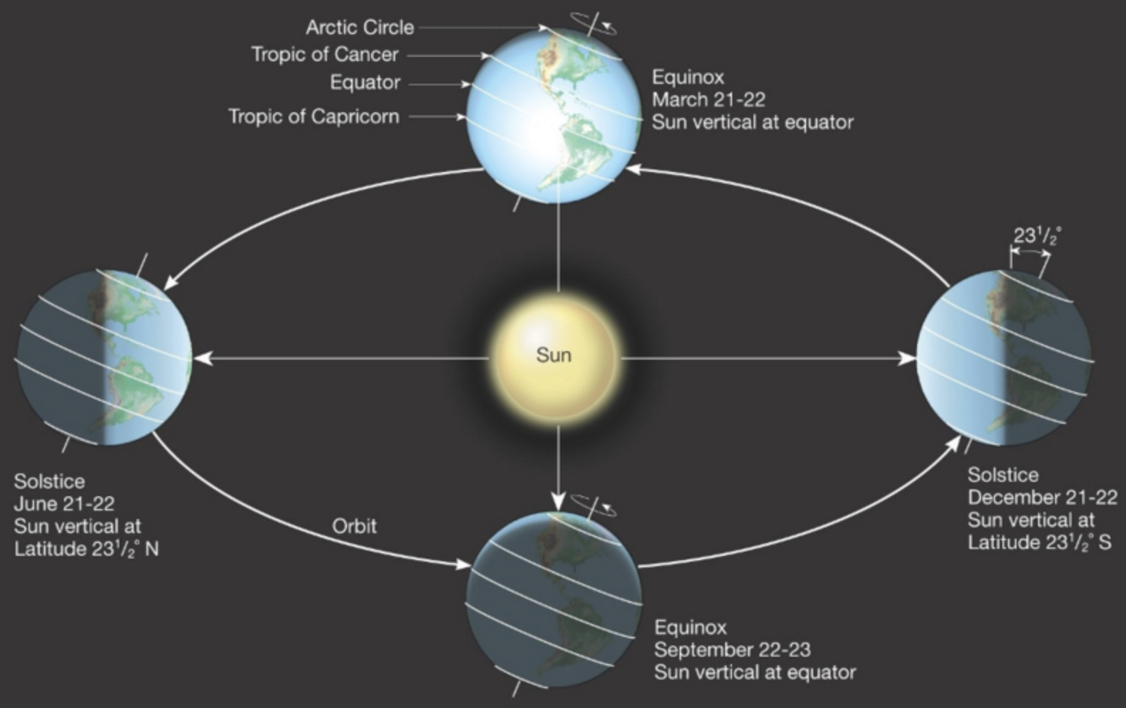

Opgave 3: Hvornår rammer ITK-zonen Ghana?
Se de to animationer
https://www.youtube.com/watch?v=Z0yQuq4QdwM
og
https://www.youtube.com/watch?v=VEbgWupP6bM&t=8s

Der hvor der er maksimal indstråling mellem vendekredsene ved ækvator, vil luften stige til vejrs og danne lavtryk samt nedbør. Den zone kaldes ITK zonen (Intertropiske konvergenszone)

Fordi jorden drejer om solen og jordens akse hælder, vil ITK zonen rykke sig hhv. nordpå og sydpå hen over året.

- Forklar de to kort nedenfor - hvornår regner det i Ghana og hvornår er der tørke?- Hvordan hænger det sammen med ITK?
- Gå tilbage til hydrotermfiguren i opgave 1 - hvordan kan du se på figuren at ITK-zonen kommer forbi?
- Hvorfor er der ørken i Sahara?

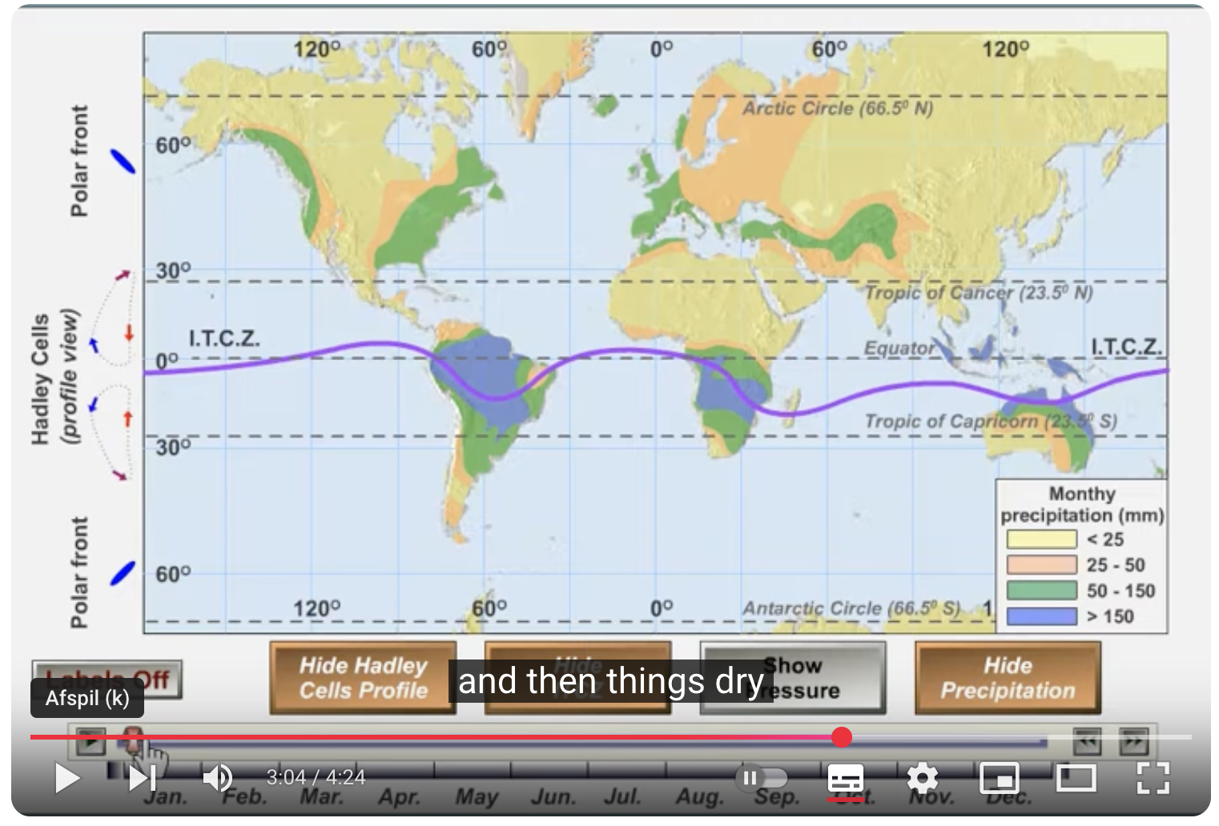 | januar
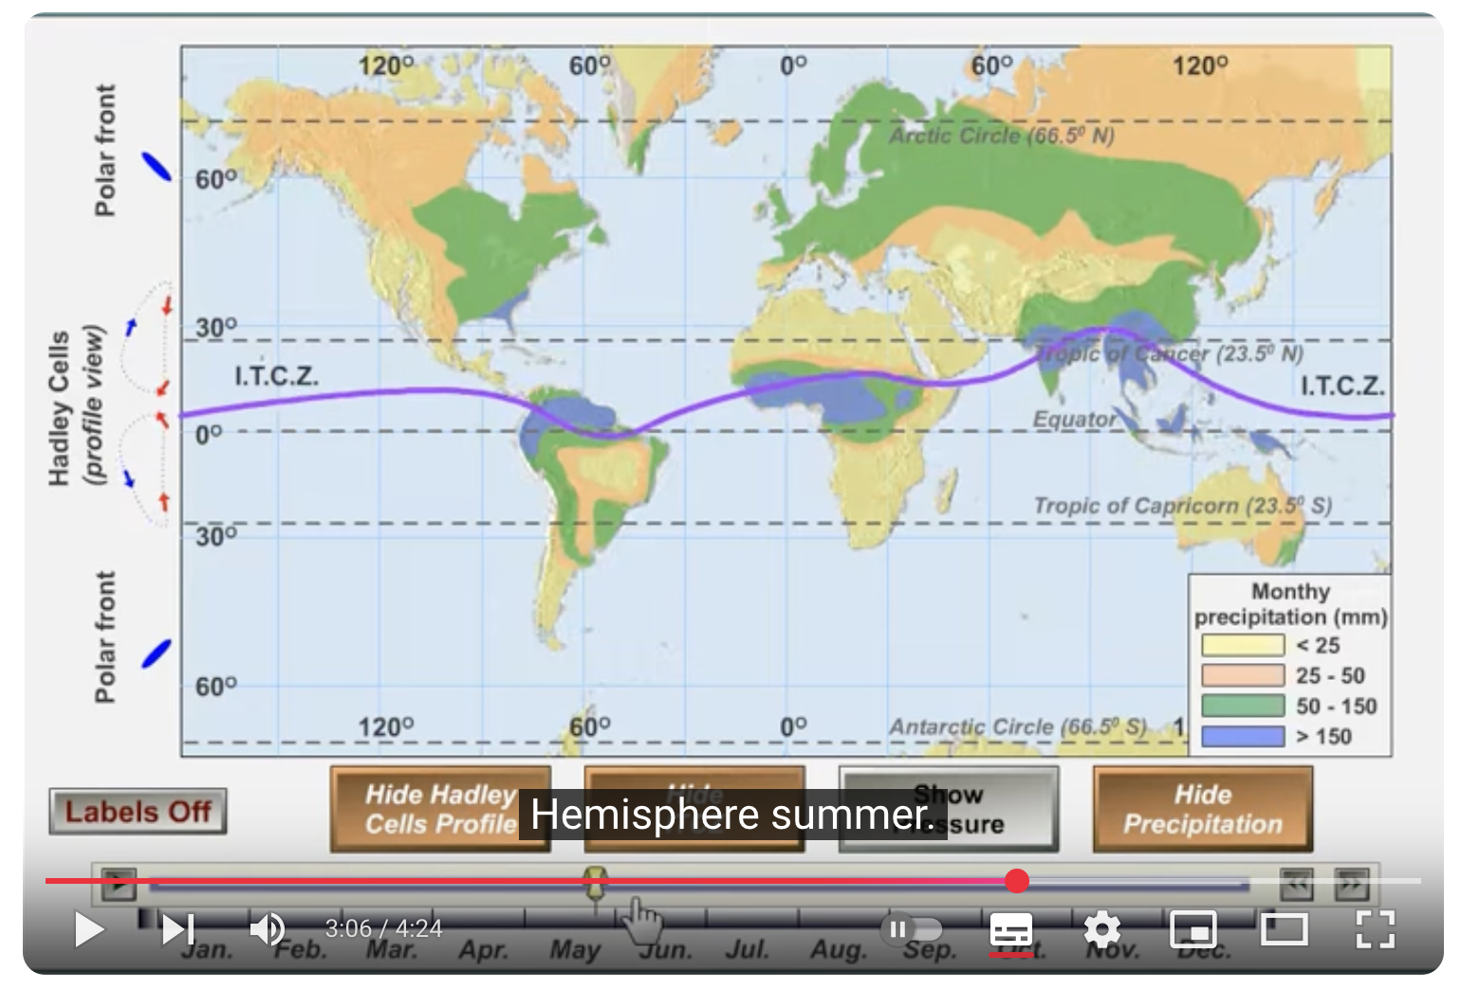 | maj

